**UNIVERSIDAD NACIONAL DE INGENIERÍA**

***CEPS UNI***





**DISEÑO DE BASES DE DATOS**

**LABORATORIO 4**

**DOCENTE: Eric Gustavo Coronel Castillo**

**HORARIO: lunes, miércoles y viernes 19:00 - 22:00**

**INTEGRANTE**

* Diego Alonso Muñoz Velásquez

Tabla de contenido

**PROBLEMA 02: Sistema Biblioteca** 3

**1. Descubrir los atributos y presentar la Entidad Compleja.** 4

2. Encontrar la PK y aplicar la 1FN. 2

*3. Aplicar la 2FN.* 3

***4. Aplicar la 3FN.*** 4

***5. Construir el diagrama E-R.*** 5

**Link del video:** https://youtu.be/_WeQxkvKwWg 6

**Conclusiones** 7

**Recomendaciones** 7

# **PROBLEMA 02: Sistema Biblioteca**

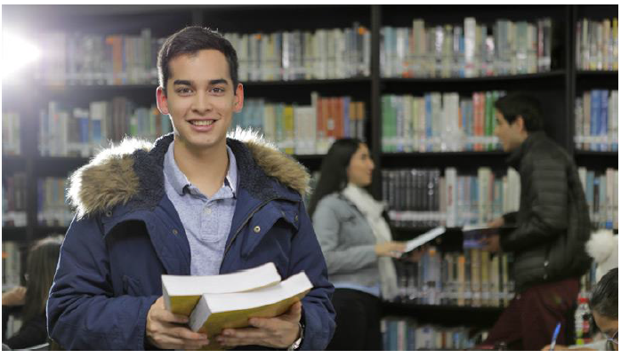

La biblioteca municipal LOS AMAUTAS necesita una base de datos para llevar el control de préstamos de libros que realizan sus lectores.

Del diálogo con el administrador se tienen las siguientes reglas:

1. Un lector puede solicitar uno o varios libros en un mismo préstamo, pero no puede repetir un libro en el mismo préstamo.
2. Un Lector puede inscribirse y no realizar ningún préstamo.
3. Un préstamo solo corresponde a un solo lector.
4. Los libros no cambian de código, ni de autor, ni de editorial.
5. De un libro se tienen varios ejemplares o copias, estas copias se enumeran empezando 1, luego 2 y así sucesivamente.
6. Es importante saber si se devolvió el libro, en caso que demore, el lector debería pagar una multa por cada día de retraso**.**

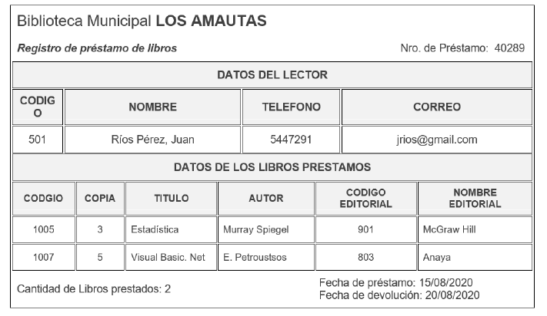

Se le solicita aplicar la normalización para obtener el diseño de la base de datos, el procedimiento es el siguiente:

# 1. Descubrir los atributos y presentar la Entidad Compleja.

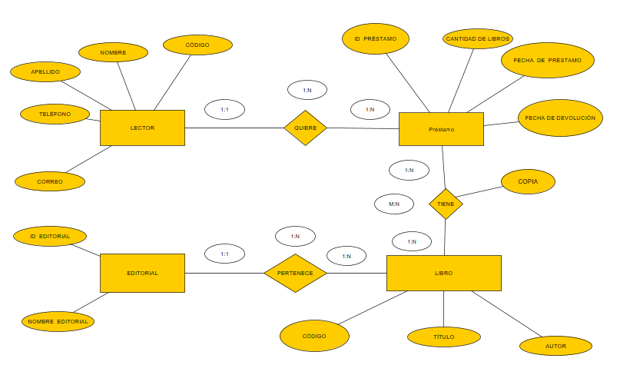



|  |
| --- |
| ID_Préstamo → Código_lector |
| Código_lector→ Nombre_lector |
| Código_lector→ Apellido_lector |
| Código_lector→ Teléfono |
| Código_lector→ Correo |
| ID_Préstamo → Cantidad_de_libros_prestados |
| ID_Préstamo → Fecha_de_Préstamo |
| ID_Préstamo → Fecha_de_Devolución |
| (ID_Préstamo,Código) → Copia |
| Código → Título |
| Código → Autor |
| Código → Código_Editorial |
| Código_Editorial → Nombre_Editorial |

# 2. Encontrar la PK y aplicar la 1FN.



**1FN**

Tabla – PRÉSTAMO (parcial)

*TABLA – DETALLE PRÉSTAMO*



# *3. Aplicar la 2FN.*



**Separación de relaciones parciales**



Se observa que la tabla editorial depende directamente de la tabla libro, por lo que poseen relación entre ambas entidades. Por ello se dice que existe dependencia funcional transitiva entre (ID_Préstamo, Código) → ID_Editorial. Específicamente ID_Préstamo y Editorial

Tabla “Libro” (parcial)



Tabla 1. “Detalle”

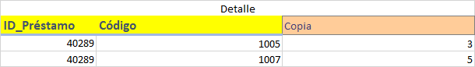

En este caso se observa que los dos componentes de la llave primaria como lo son (ID_Préstamo, Código) nos genera la tabla detalle con el atributo Copia como su único atributo.

Este análisis se debe a que solo depende de ambas entidades y no de las demás tablas que ya poseen relación entre sí.

Por ello, no se considera el ID_Editorial al estar dicha tabla con la entidad Libro, tabla ya desarrollada.

# *4. Aplicar la 3FN.*

Tabla – PRÉSTAMO (parcial)



Se realizará la 3FN

Para ello se observa que hay dos entidades en dicha tabla con cada uno sus propios atributos. Esto genera dependencia transitiva con la entidad Préstamo. Por lo que se deberá formar otra relación. No debe de existir dependencias transitivas en dicha tabla.

Tabla 2. “Préstamo”



Tabla 3. “Lector”



Tabla “Libro” (parcial)



Para ello se observa que hay dos entidades en dicha tabla con cada uno sus propios atributos. Esto genera dependencia transitiva con la entidad Código. Por lo que se deberá formar otra relación. No debe de existir dependencias transitivas en dicha tabla. En este caso con la tabla Editorial

Tabla 4. “Libro”



Tabla 5. “Editorial”



# *5. Construir el diagrama E-R.*



# **Link del video:** <https://youtu.be/_WeQxkvKwWg>

# **Conclusiones**

* Se concluye que es de suma importancia ordenar los datos de tal forma se pueda lograr la Entidad compleja y analizar las distintas relaciones y entidades que surgen del caso
* Además de realizar los 3 procesos de normalización (1FN, 2FN, 3FN) se debe de realizar el diagrama entidad relación, en donde se muestre los atributos con sus entidades.
* Se debe de formar el diagrama Entidad – Relación a la par de la normalización para que se pueda llegar a la misma lógica en formar la tabla de entidades con sus distintos atributos.
* Se debe de conocer la naturaleza de los datos para realizar el diagrama entidad relación en el Erwin, ya sea en mostrar las relaciones entre ellos como en los atributos que depende de cada entidad

# **Recomendaciones**

* Realizar el diagrama Entidad – Relación a la par de la normalización, ya que este último a ser un proceso nuevo y con nuevas metodologías puede resultar difícil al inicio el formar dicho diagrama y lograr la formación de las entidades con sus respectivas tablas.
* Tal como el caso del ejercicio 2, se observa que editorial depende por naturaleza solo del libro y no del Préstamo, por lo que se debe de saber aplicar el proceso de normalización para ello, ya que `puede confundir en el caso no se sepa de dicha naturaleza. Esto se menciona ya que se pudo haber juntado ID_Préstamo, Código y ID_Editorial en una sola tabla; pero eso estaría mal aplciado en el proceso de normalización y con la teoría ya enseñada.
* Se debe de lograr obtener lo mismo tanto luego del proceso de Normalización como en el Diagrama Entidad – Relación del Erwin.
* Se debe de formar una correcta y ordena tabla entidad compleja que permita observar todos los atributos que existen en dicho caso y las relaciones que van existiendo entre dicha base de datos.
* El realizar el diagrama entidad – relación mostrando los atributos y la relación entre entidades, facilita para el entendimiento de la naturaleza de los datos y como se debe de ir ordenando en el ERwin.